Анкета животного без владельца от 25.10.2022г.

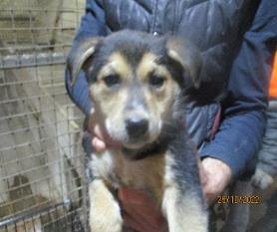 | Дата отлова, место (район, улица, дом) | Красноармейский район, ул. 2-я Караванная
 | Пол животного | Самка – 4789/2022
 | Дата вакцинации | 07.10.2022 г.
 | Дата кастрации/стерилизации | 07.10.2022 г.
 | Дата выпуска, место (район, улица, дом) | 15.11.2022 г. – среда обитания
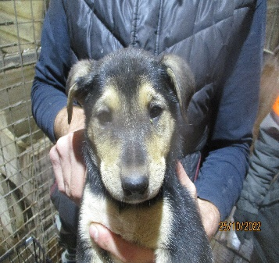 | Дата отлова, место (район, улица, дом) | Красноармейский район, ул. 2-я Караванная
 | Пол животного | Самец – 4792/2022
 | Дата вакцинации | 07.10.2022 г.
 | Дата кастрации/стерилизации | 07.10.2022 г.
 | Дата выпуска, место (район, улица, дом) | 15.11.2022 г. – среда обитания
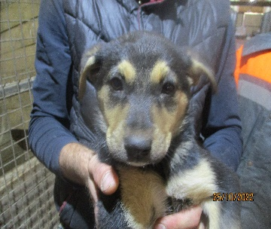 | Дата отлова, место (район, улица, дом) | Красноармейский район, ул. 2-я Караванная
 | Пол животного | Самка – 4790/2022
 | Дата вакцинации | 07.10.2022 г.
 | Дата кастрации/стерилизации | 07.10.2022 г.
 | Дата выпуска, место (район, улица, дом) | 15.11.2022 г. – среда обитания
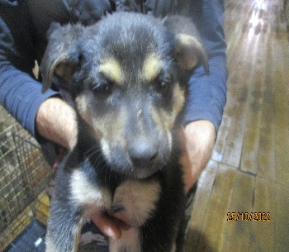 | Дата отлова, место (район, улица, дом) | Красноармейский район, ул. 2-я Караванная
 | Пол животного | Самка – 4797/2022
 | Дата вакцинации | 07.10.2022 г.
 | Дата кастрации/стерилизации | 07.10.2022 г.
 | Дата выпуска, место (район, улица, дом) | 15.11.2022 г. – среда обитания
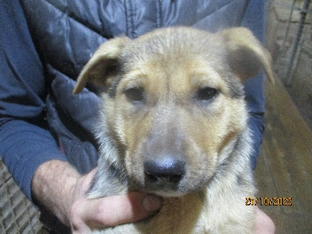 | Дата отлова, место (район, улица, дом) | Красноармейский район, ул. 2-я Караванная
 | Пол животного | Самка – 4793/2022
 | Дата вакцинации | 07.10.2022 г.
 | Дата кастрации/стерилизации | 07.10.2022 г.
 | Дата выпуска, место (район, улица, дом) | 15.11.2022 г. – среда обитания
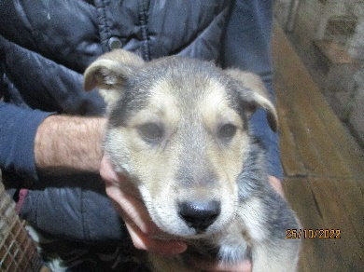 | Дата отлова, место (район, улица, дом) | Красноармейский район, ул. 2-я Караванная
 | Пол животного | Самка – 4794/2022
 | Дата вакцинации | 07.10.2022 г.
 | Дата кастрации/стерилизации | 07.10.2022 г.
 | Дата выпуска, место (район, улица, дом) | 15.11.2022 г. – среда обитания
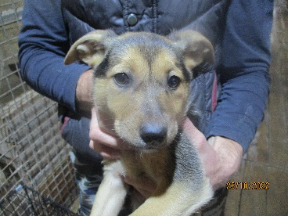 | Дата отлова, место (район, улица, дом) | Красноармейский район, ул. 2-я Караванная
 | Пол животного | Самка – 4795/2022
 | Дата вакцинации | 07.10.2022 г.
 | Дата кастрации/стерилизации | 07.10.2022 г.
 | Дата выпуска, место (район, улица, дом) | 15.11.2022 г. – среда обитания
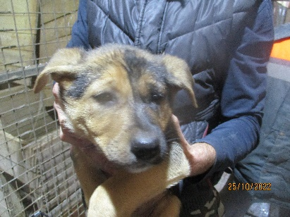 | Дата отлова, место (район, улица, дом) | Красноармейский район, ул. 2-я Караванная
 | Пол животного | Самец – 4791/2022
 | Дата вакцинации | 07.10.2022 г.
 | Дата кастрации/стерилизации | -
 | Дата выпуска, место (район, улица, дом) | 07.11.2022 г. - договор
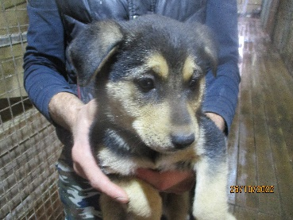 | Дата отлова, место (район, улица, дом) | Красноармейский район, ул. 2-я Караванная
 | Пол животного | Самка - 4796/2022
 | Дата вакцинации | 07.10.2022 г.
 | Дата кастрации/стерилизации | 07.10.2022 г.
 | Дата выпуска, место (район, улица, дом) | 15.11.2022 г. – среда обитания
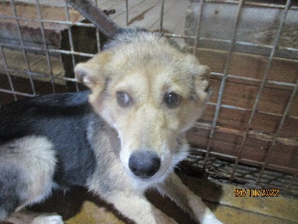 | Дата отлова, место (район, улица, дом) | Красноармейский район, ул. Вилянская
 | Пол животного | Самка – 4798/2022
 | Дата вакцинации | 07.10.2022 г.
 | Дата кастрации/стерилизации | 07.10.2022 г.
 | Дата выпуска, место (район, улица, дом) | 15.11.2022 г. – среда обитания
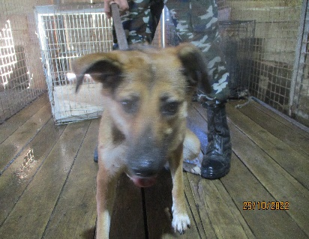 | Дата отлова, место (район, улица, дом) | Красноармейский район, ул. Доценко
 | Пол животного | Самка – круглая зелена бирка / 4805/2022
 | Дата вакцинации | -
 | Дата кастрации/стерилизации | -
 | Дата выпуска, место (район, улица, дом) | 26.10.2022 г. - договор

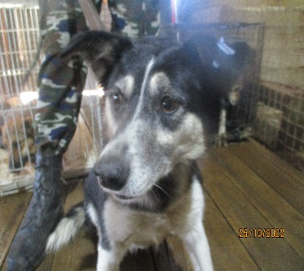 | Дата отлова, место (район, улица, дом) | Красноармейский район, ул. Доценко
 | Пол животного | Самка – 4788/2022
 | Дата вакцинации | -
 | Дата кастрации/стерилизации | -
 | Дата выпуска, место (район, улица, дом) | 28.10.2022 г. - договор
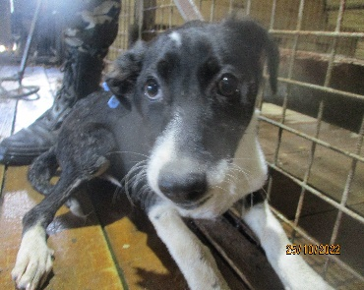 | Дата отлова, место (район, улица, дом) | Красноармейский район, ул. Бахтурова
 | Пол животного | Самка – 4799/2022
 | Дата вакцинации | 07.10.2022 г.
 | Дата кастрации/стерилизации | 07.10.2022 г.
 | Дата выпуска, место (район, улица, дом) | 15.11.2022 г. – среда обитания
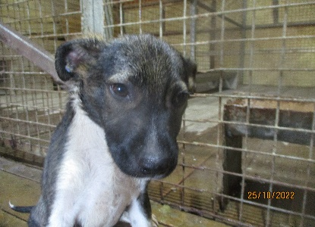 | Дата отлова, место (район, улица, дом) | Красноармейский район, ул. Бахтурова
 | Пол животного | Самец – 4803/2022
 | Дата вакцинации | 07.10.2022 г.
 | Дата кастрации/стерилизации | 07.10.2022 г.
 | Дата выпуска, место (район, улица, дом) | 15.11.2022 г. – среда обитания
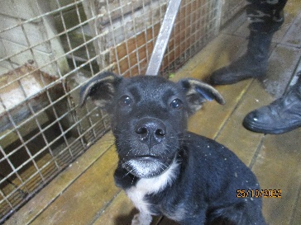 | Дата отлова, место (район, улица, дом) | Красноармейский район, улица Бахтурова
 | Пол животного | Самка – 4801/2022
 | Дата вакцинации | 07.10.2022 г.
 | Дата кастрации/стерилизации | 07.10.2022 г.
 | Дата выпуска, место (район, улица, дом) | 15.11.2022 г. – среда обитания
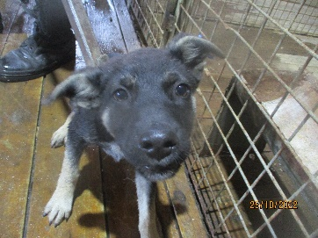 | Дата отлова, место (район, улица, дом) | Красноармейский район, улица Бахтурова
 | Пол животного | Самец – 4800/2022
 | Дата вакцинации | 07.10.2022 г.
 | Дата кастрации/стерилизации | 07.10.2022 г.
 | Дата выпуска, место (район, улица, дом) | 15.11.2022 г. – среда обитания
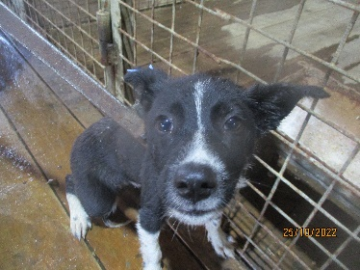 | Дата отлова, место (район, улица, дом) | Красноармейский район, улица Бахтурова
 | Пол животного | Самка – 4802/2022
 | Дата вакцинации | 07.10.2022 г.
 | Дата кастрации/стерилизации | 07.10.2022 г.
 | Дата выпуска, место (район, улица, дом) | 15.11.2022 г. – среда обитания

